16.08.24

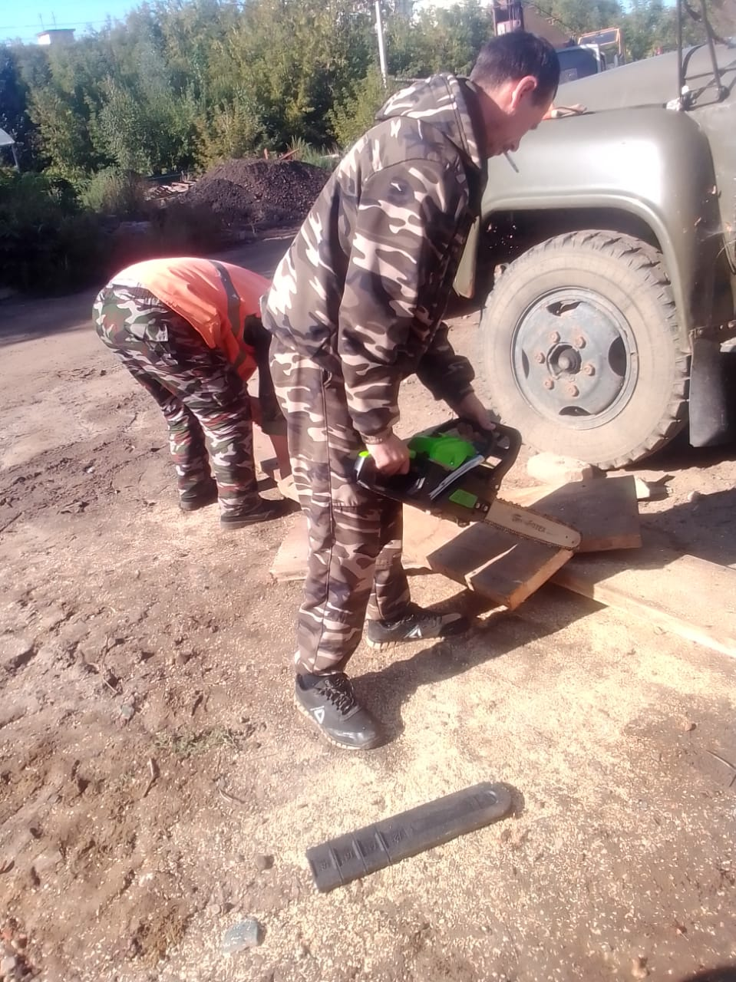

Заготовка материала для ремонта лестничного марша ул.Кумысная.

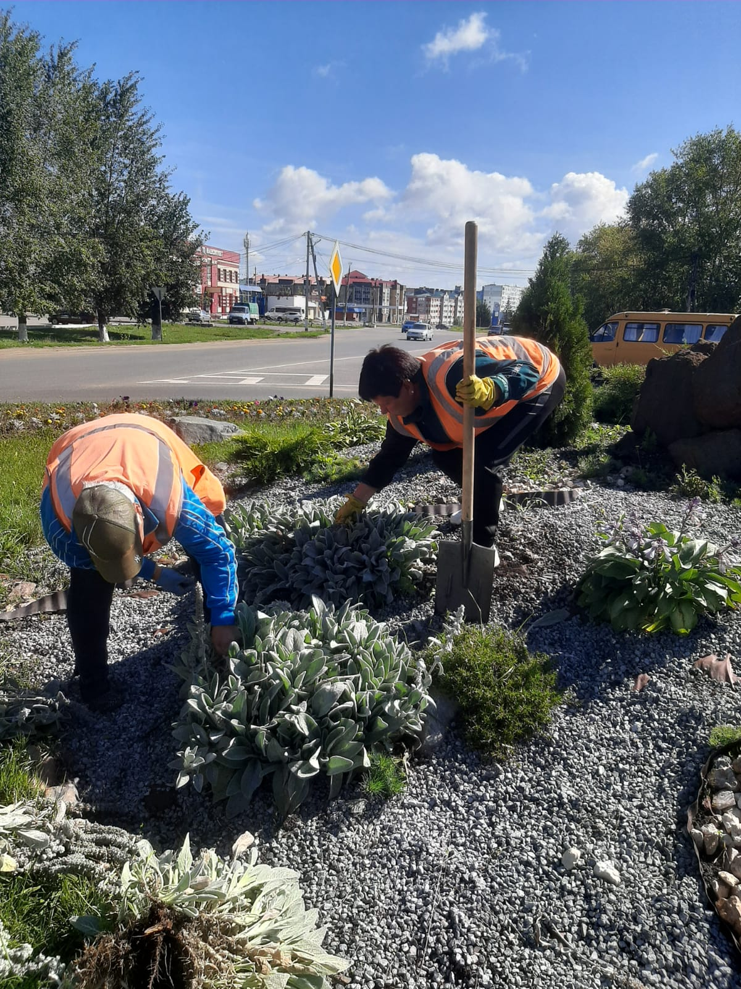

Прополка ул. Карла Маркса (кольцо)

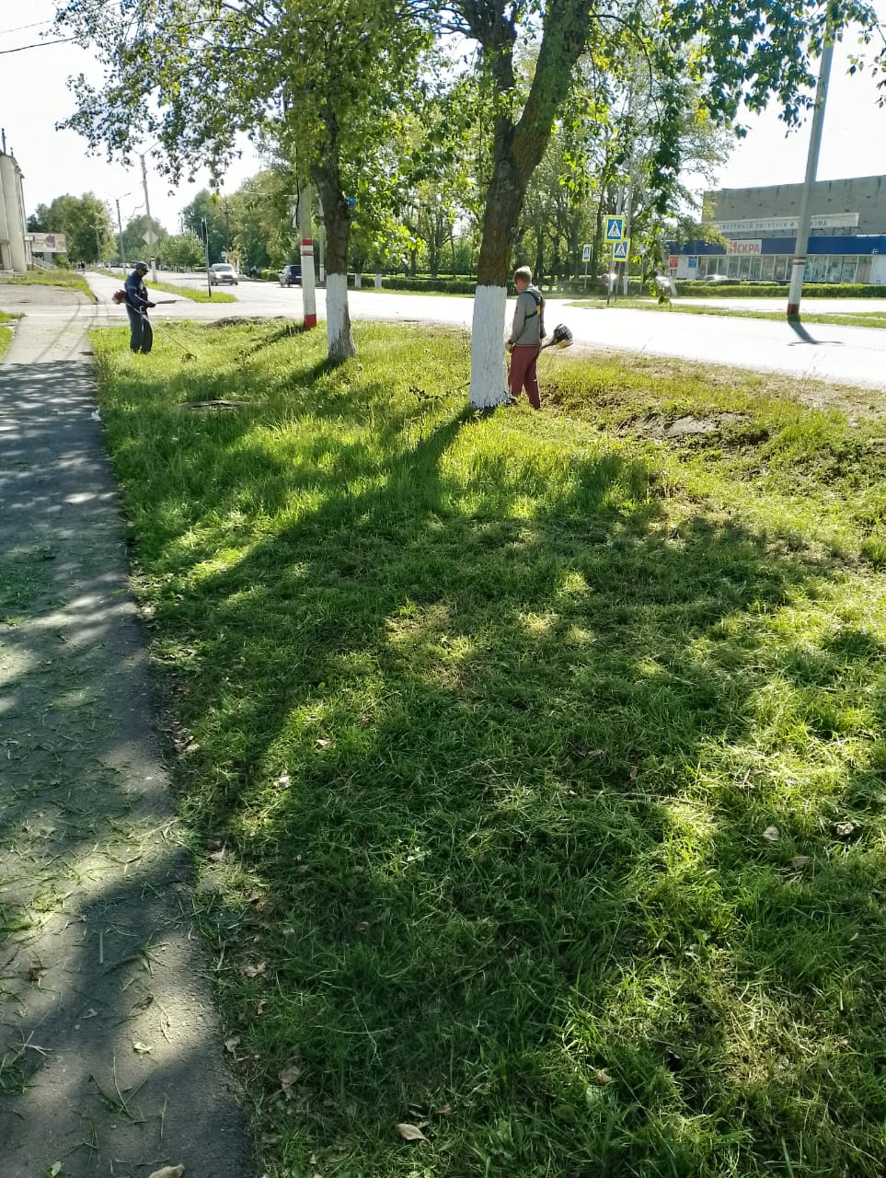

Покос травы по ул. Маяковского

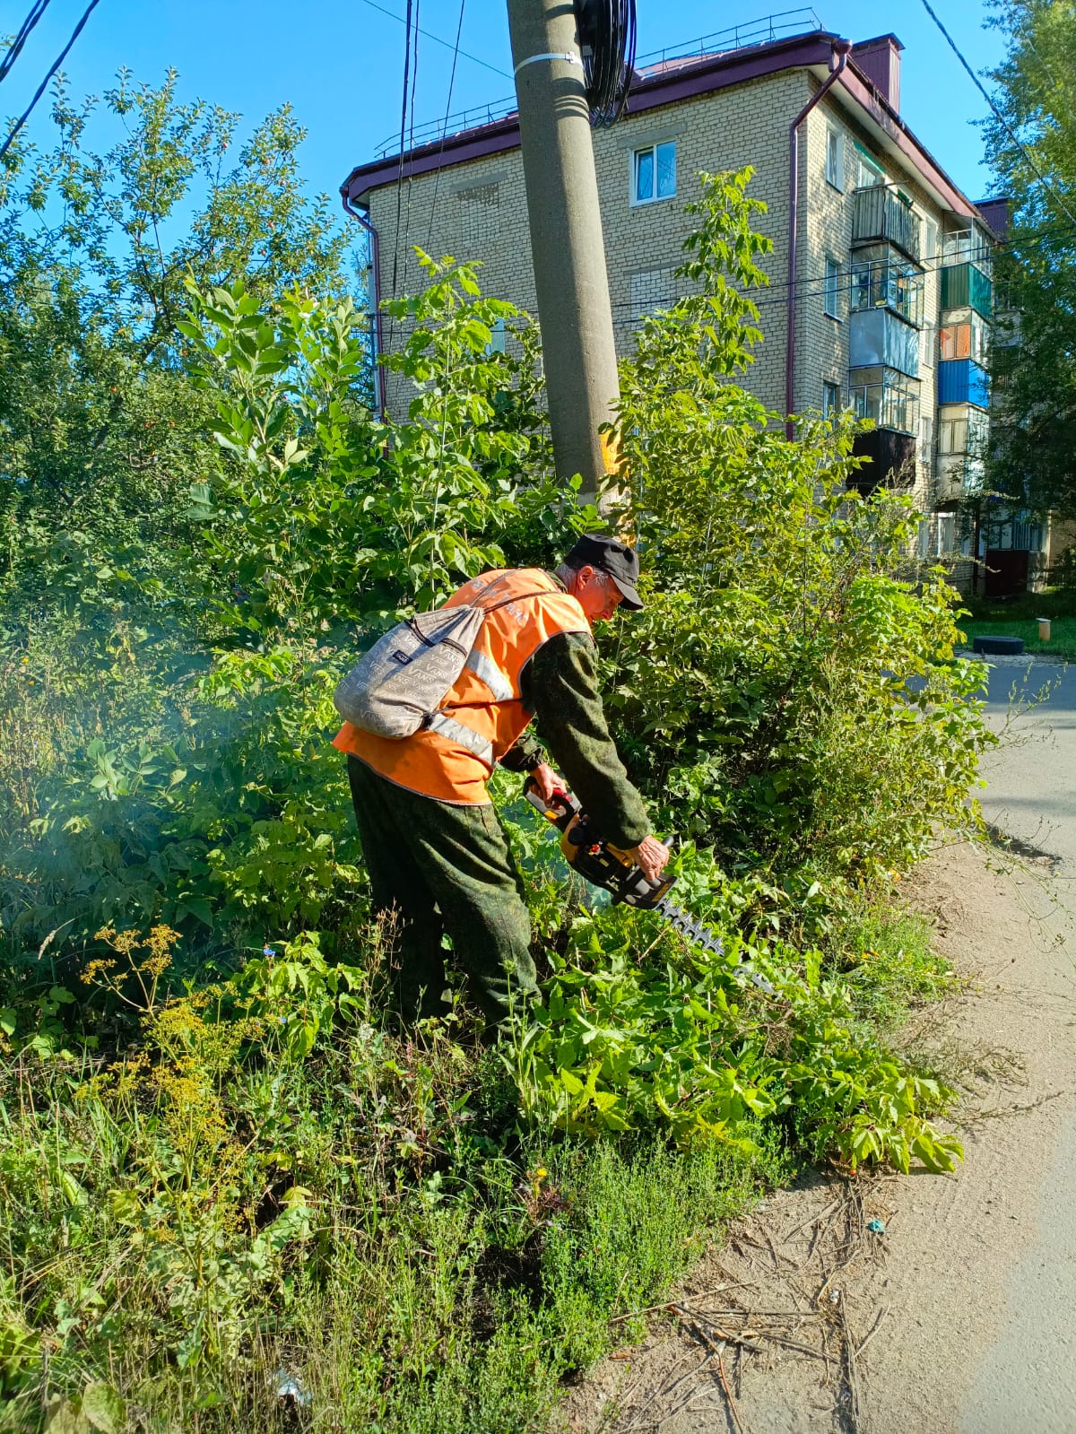

ул. Тухачевского. Обрезка кустов

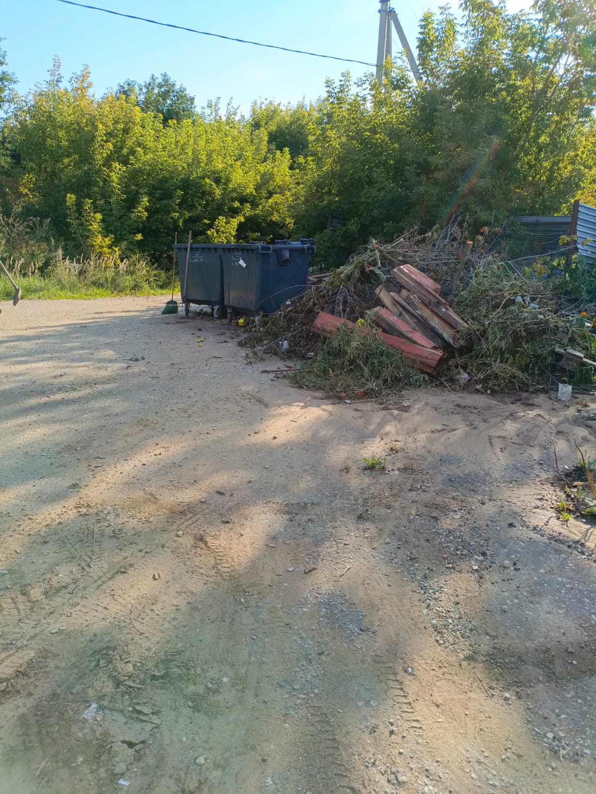

Уборка свалки ул Интернациональная

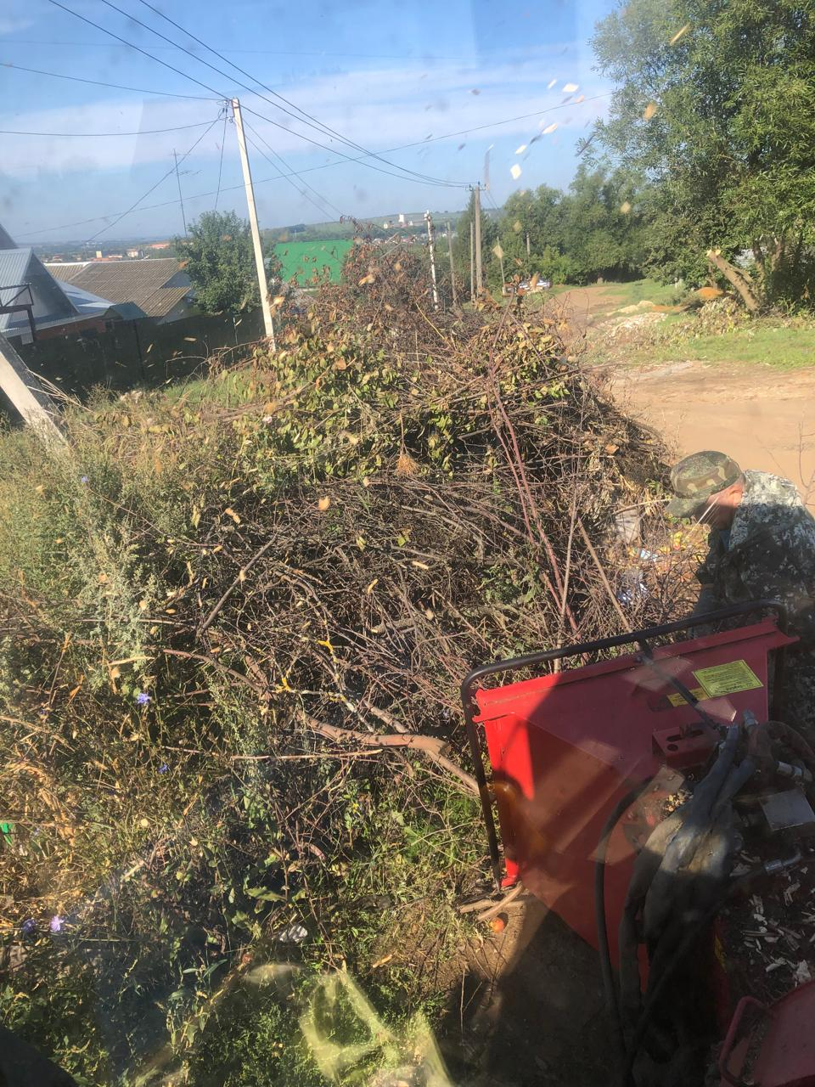

ул. Первомайская. Дробление кустов

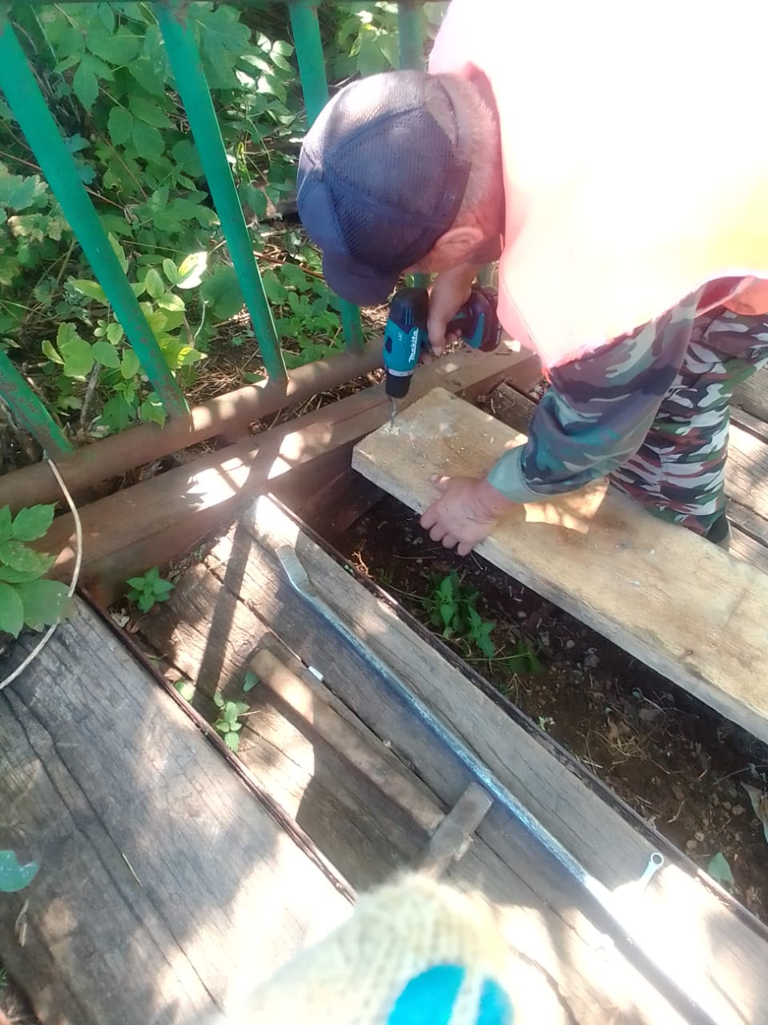

Замена досок лестничного марша ул.Кумысная